**CENU IZPĒTES**

**“Samontējamu kompozītmateriālu laipu izgatavošana un piegāde”**

**Nr.CI-2019-24**

**NOTEIKUMI**

1. **Vispārīgā informācija**
   1. **Pasūtītājs**

Nīcas novada dome

Reģistrācijas Nr.90000031531

Bārtas iela 6, Nīca,

Nīcas pagasts, Nīcas novads, LV-3473

* 1. **Kontaktpersona: Ieva Taurinskaite**, Attīstības nodaļas projektu vadītāja, tālr.63452257, 28220842, e-pasts [ieva.taurinskaite@nica.lv](mailto:ieva.taurinskaite@nica.lv)
  2. Informatīvs paziņojums par cenu izpēti publicēts 2018. gada 16. maijā pašvaldības mājas lapā [www.nica.lv](http://www.nica.lv) sadaļā „Pašvaldība” apakšsadaļā „Iepirkumi - Cenu izpētes”, <https://www.nica.lv/lv/cenu-izpetes-1/>.
  3. **Piedāvājumi iesniedzami/nosūtāmi** papīra formātāNīcas novada domē (Attīstības nodaļā 31. vai 30. kab.) darba laikā[1], Bārtas iela 6, Nīcā, Nīcas pagastā, Nīcas novadā vai iesūtāmi elektroniski e-pastā ieva.taurinskaite@nica.lv **līdz 2019. gada 27. maija plkst. 14.00.**
  4. Ja piedāvājuma iesniegšanai izmanto citu personu pakalpojumus (nosūta pa pastu vai ar kurjeru), tas ir atbildīgs par piegādi līdz piedāvājumu iesniegšanas vietai 1.4. punktā noteiktā termiņa beigām.
  5. **Prasības** **piedāvājumu noformēšanai.**

Ja piedāvājumu iesniedz papīra formātā, tad Pretendentam jāiesniedz piedāvājums slēgtā aploksnē norādītajā vietā un termiņā, kas adresēta:

**Nīcas novada domei**

**Bārtas iela 6, Nīca, Nīcas pagasts, Nīcas novads, LV-3473**

*ar norādi:*

**Cenu izpētei Nr.CI-2019-24**

**“Mobilu kompozītmateriālu laipu izgatavošana un piegāde”**

*Pretendenta kontaktinformācija (nosaukums, reģ. nr. adrese, telefons, fakss, e-pasts)*

**Neatvērt līdz 2019. gada 27.maija plkst. 14.00!**

* 1. Visiem dokumentiem jābūt sagatavotiem latviešu valodā, paraksttiesīgas vai pilnvarotas (pievienojot pilnvaru) personas parakstītiem, iesniedzamajām kopijām jābūt apliecinātām. Ja piedāvājumu iesniedz papīra formātā, dokumentiem jābūt cauršūtiem un caurauklotiem tā, lai dokumentus nebūtu iespējams atdalīt, lapām jābūt sanumurētām, norādot lapu skaitu.
  2. Piedāvājumi, kas nav iesniegti noteiktajā kārtībā vai, kas saņemti pēc norādītā iesniegšanas termiņa beigām, netiek izskatīti un tiek nosūtīti atpakaļ iesniedzējam.
  3. Piedāvājumā iekļautajiem dokumentiem jābūt skaidri salasāmiem, bez labojumiem.
  4. Cenu izpēte notiek Latvijas vides aizsardzības fonda, turpmāk - LVAF projekta *„Piekrastes apsaimniekošanas praktisko aktivitāšu realizēšana”* ietvaros sadarbībā ar biedrību “Latvijas Pašvaldību savienība”.
  5. Jautājumus par cenu izpēti var uzdot Pasūtītāja kontaktpersonai iesūtot tos e-pastā [ieva.taurinskaite@nica.lv](mailto:ieva.taurinskaite@nica.lv) līdz 2019. gada 23. maijam plkst. 14:00 (ieskaitot). Atbildes tiks publicētas www.nica.lv mājas lapā pie konkrētās Cenu izpētes.

1. **Informācija par iepirkuma priekšmetu**
   1. **Iepirkuma priekšmets** ir“samontējamu kompozītmateriāla laipu izgatavošana un piegāde” atbilstoši tehniskajai specifikācijai *(2. pielikums).*
   2. Līguma izpildē tiek paredzēts avansa maksājums 20% apmērā no līgumcenas.
   3. **Līguma izpildes termiņš 31.07.2019.** Paredzamais līguma slēgšanas laiks 2019. gada maijs.
   4. Līguma darbības laikā jebkuras izpildīto darbu neatbilstības jānovērš par Pretendenta līdzekļiem, ja vien netiek konstatēta Pasūtītāja vai tā pārstāvju vaina.
   5. Piedāvājumam jābūt derīgam vismaz 60 dienas, skaitot no iesniegšanas beigu termiņa dienas, savukārt Pretendentam, ar kuru tiks noslēgts līgums – visu līgumsaistību izpildes laiku, skaitot no Noteikumu 1.4. punktā noteiktā piedāvājumu iesniegšanas termiņa beigām. Pretendents piedāvājumam var noteikt ilgāku derīguma termiņu.
   6. Pretendentam jānodrošina iepirkuma priekšmetam garantijas laiks ne mazāks kā 2 gadi t.i. 24 mēneši.
   7. Pasūtītājs slēgs ar izraudzīto Pretendentu līgumu, pamatojoties uz Pretendenta cenu izpētes piedāvājumu un saskaņā ar šo noteikumu prasībām.
2. **Prasības Pretendentiem:**
   1. Pretendents ir reģistrēts, sertificēts vai licencēts atbilstoši normatīvo aktu prasībām un ir tiesīgs sniegt Pasūtītājam nepieciešamos pakalpojumus. Kompozītmateriāla izstrādājumiem jābūt jauniem, atbilstošā kvalitātē, bez bojājumiem un defektiem, ES sertificētiem.
   2. Uz lēmuma pieņemšanas dienu Pretendentam nav nodokļu parādi Latvijā vai valstī, kurā tas reģistrēts vai kurā atrodas tā pastāvīgā dzīvesvieta, tai skaitā valsts sociālās apdrošināšanas obligāto iemaksu parādi, kas kopsummā kādā no valstīm pārsniedz 150 euro.
   3. Pretendentam pēdējo 5 gadu laikā ir pozitīva pieredze vismaz 1 (viena) pasūtījumu izpildē, kas saistīts ar kompozītmateriāla laipu un/vai terašu izgatavošanu. Jāpievieno jebkāds pieredzi apliecinošs dokuments (piem., abu pušu parakstīts darbu pieņemšanas-nodošanas akts, publikācija, kurā Pretendents tiek atšifrēts/minēts, rekomendācijas vēstules, līgumi u.tml.)
   4. **Pretendentam jāiesniedz:**
3. *1.pielikums –* ***“Piedāvājums cenu izpētei”****;*
4. *2.pielikums –* ***“Tehniskā specifikācija - piedāvājums”;***
5. *komersanta reģistrācijas apliecības kopija vai ja ir saimnieciskās darbības veicējs - nodokļu maksātāju reģistrācijas apliecība;*
6. *iepirkuma priekšmeta**(samontējamās kompozītmateriāla laipas)* ***attēls/-i, ja ir (nav obligāti) un vienkāršota skice ar laipas posma izmēriem - obligāti (var būt arī ar roku skicētas)****. Skicē jābūt labi redzamam piedāvātā laipas posma un to savienojuma risinājumam ar izmēriem un, ja attiecināms, arī nepieciešamajiem stiprinājumiem. Skicei jābūt tādai, lai būtu iespējams pilnībā pārliecināties par laipas atbilstību šo noteikumu* ***2.pielikumā noteiktajām prasībām.***
7. *pieredzi apliecinošs dokuments saskaņā ar šo noteikumu 3.3. punktu;*
8. *pilnvara ( ja attiecas).*
   1. **Piegādes adrese:** "Cukuri", Nīca, Nīcas pagasts, Nīcas novads, LV-3473
9. **Vērtēšanas kritēriji:**
   1. Piedāvājumus izvērtē komisija 3 cilvēku sastāvā, slēgtā komisijas sēdē, vajadzības gadījumā piesaistot ekspertu.
   2. Projektā paredzamā Līguma kopsumma (ar PVN) **nepārsniedz 7796,00** (septiņi tūkstoši septiņi simti deviņdesmit seši euro, 00 centi).
   3. Par Pretendentu, kuram būtu piešķiramas līguma slēgšanas tiesības, tiek atzīts tas pretendents, kura piedāvājums ir par zemāko cenu. **Līgumu slēdz ar Pretendentu, kura piedāvājums atbilst visām cenu izpētes noteikumu prasībām un ir par viszemāko cenu.**
   4. Komisija, pirms lēmuma pieņemšanas, pārbauda vai pretendentam ir nodokļu parāds dienā, kad pieņemts lēmums par iespējamu līguma slēgšanas tiesību piešķiršanu, Latvijā vai valstī, kurā tas reģistrēts vai kurā atrodas tā pastāvīgā dzīvesvieta, tai skaitā valsts sociālās apdrošināšanas obligāto iemaksu parādi, kas kopsummā kādā no valstīm pārsniedz EUR 150.00 (viens simts piecdesmit euro 00 centi), ievērojot Publisko iepirkumu likuma 9.panta, desmitajā daļā noteikto.
   5. Ja izraudzītais Pretendents atsakās slēgt līgumu, tad komisija lemj vai piešķirt līguma slēgšanas tiesības nākamajam Pretendentam, kura piedāvājums ir ar nākamo zemāko cenu.
   6. Pasūtītājam, izvērtējot savas attiecīgā brīža finanšu iespējas, ir tiesības līgumu neslēgt, izbeidzot cenu izpēti bez rezultāta.
   7. Cenu izpētes rezultāts tiks publicēts pašvaldības mājas lapā <https://www.nica.lv/lv/cenu-izpetes-1/> 5 (piecu) darba dienu laikā pēc lēmuma par līguma slēgšanas tiesību piešķiršanu vai lēmuma par cenu izpētes pārtraukšanu vai izbeigšanu bez rezultāta.

**Pielikumā:**

1. Pielikums “Piedāvājums cenu izpētei”;

2. Pielikums “Tehniskā specifikācija - piedāvājums”;

3. Pielikums “Līguma projekts”.

*Sagatavoja*

*I.Taurinskaite*

*63452257*

**PIEDĀVĀJUMS CENU IZPĒTEI Nr. CI-2019-24**

**“Samontējamu kompozītmateriālu laipu izgatavošana un piegāde”**

Ar šo ______________________________ (*pretendenta nosaukums, reģistrācijas Nr. un paraksttiesīgais pārstāvis*) iesniedzam piedāvājumu Nīcas novada domes izsludinātajā cenu izpētē **„Samontējamu kompozītmateriālu laipu izgatavošana un piegāde”** Nr. CI-2019-24.

|  |  |  |  |  |  |  |
| --- | --- | --- | --- | --- | --- | --- |
| **Cenu izpētes priekšmets** | **Nepieciešamais**  **daudzums** | **Vienības nosaukums** | **Vienas vienības izmaksas bez PVN (EUR)** | **Summa KOPĀ bez PVN**  **(EUR)[2]** | **KOPĀ**  **PVN**  **(EUR)** | **Summa KOPĀ ar PVN**  **(EUR) [3]** |
| Samontējamu kompozītmateriālu laipu (posmu) izgatavošana saskaņā ar CI-2019-24 2.pielikumu | *(šeit Pretendentam jāieraksta, cik posmi nepieciešami)* | **gab.** |  |  |  |  |
| Piegāde | **---** | **---** | **---** |  |  |  |
| **Kopā:** | | |  |  |  |  |

**Lai apliecinātu 3.3. punktā noteikto prasību, 1. tabulā norādīt informāciju, kas atbilst minētajai prasībai.**

1.tabula

|  |  |  |  |
| --- | --- | --- | --- |
| **Dokumenta nosaukums** | **Minētā dokumenta ietvaros izpildītā pakalpojuma apraksts, kas apliecina pretendenta pieredzi** | **Izpildes termiņš no** (mēnesis, gads) **– līdz** (mēnesis, gads) | **Pasūtītāja nosaukums** |
| *piemēram, pieņemšanas-nodošanas akts, publikācija, rekomendācijas vēstule, līgums u.tml.* |  |  |  |

**Parakstot šo pieteikumu, Pretendents apliecina, ka:**

1. ir iepazinies ar cenu izpētes noteikumos minētajiem nosacījumiem un tehniskajā specifikācijām norādītajām prasībām (2. pielikums), un nav iebildumu pret tiem;
2. finanšu piedāvājumā ir paredzēti visi riski un finanšu piedāvājuma izmaksās ir iekļauti visi izdevumi, kas nepieciešami kvalitatīvai darbu veikšanai atbilstoši cenu izpētes noteikumu nosacījumiem un iesniegtajam piedāvājumam;
3. Piegādātāja rīcībā ir visi nepieciešamie tehniskie un personāla resursi, lai kvalitatīvi un savlaicīgi veiktu darbus atbilstoši tehniskajai specifikācijai;
4. visa piedāvājumā sniegtā informācija ir patiesa;
5. Šī piedāvājuma derīguma termiņš ir _______________________ *(jābūt vismaz 60 dienām, skaitot no piedāvājumu atvēršanas dienas);*
6. gadījumā, ja tiksim atzīti par cenu izpētes uzvarētāju, *kā kontaktpersona līguma izpildes laikā tiks nozīmēts _____________________(amats, vārds, uzvārds), tālrunis ____, e-pasts______;*

*(Piedāvājumu paraksta Pretendenta paraksta tiesīgā amatpersona vai pilnvarotā persona)*

|  |  |
| --- | --- |
| **Vārds, uzvārds, amats** |  |
| **Paraksts** |  |
| **Datums** |  |

**TEHNISKĀ SPECIFIKĀCIJA - PIEDĀVĀJUMS**

**Apraksts:** Projekta ietvaros paredzēts iepirkt un uzstādīt divas 29-30 metrus garas un 1,20 platas noejas (laipas) pie jūras. Laipas atradīsies pludmales smilšainajā daļā, būs paredzētas gājējiem un ir no kompozītmateriāla.

Tā kā Nīcas novadam piegulošie jūras ūdeņi ir neprognozējami un bieži ir vētras, laipas risinājumam jābūt mobilam. Jābūt iespējai laipu pēc nepieciešamības ātri un vienkārši demontēt un samontēt atpakaļ. Laipas elementu (posmu) risinājumam jābūt tādam, lai uzstādīšanas brīdī (samontējot/demontējot) to varētu veikt ar 1-3 cilvēku roku darbu un nebūtu nepieciešams izmantot mehanizētus materiālu pacēlājus/iekārtas.

|  |  |  |  |
| --- | --- | --- | --- |
| **Nr.p.**  **k.** | **Parametrs** | **Pasūtītāja prasības** | **Pretendenta piedāvājums**  **(Jāaizpilda visas ailes!)** |
| 1. | apjoms | Elementu (posmu) skaits netiek noteikts, jo ir atkarīgs no posmu parametriem, taču jāņem vērā nosacījums, ka nepieciešams piedāvāt tik posmus, lai būtu iespējams uzstādīt divas 29-30 metrus garas laipas. Pasūtītājs pieļauj laipas garuma variāciju 1m robežās. | *(šeit Pretendents norāda, cik posmi nepieciešami, lai samontētu divas 29-30 metrus garas laipas)* |
| 2. | piegādes vieta | "Cukuri", Nīca, Nīcas pagasts, Nīcas novads, LV-3473 | "Cukuri", Nīca, Nīcas pagasts, Nīcas novads, LV-3473 |
| 3. | augstums no zemes virsmas | ne mazāk kā 80 mm |  |
| 4. | garums | * vienas laipas garums 29 – 30 metri * viena posma garums atkarīgs no piedāvātā risinājuma * visu posmu kopgarums 58 – 60 metri | * vienas laipas garums _______ metri * viena posma garums _______ metri * visu posmu kopgarums _______ metri |
| 5. | platums | 1,20 m |  |
| 6. | laipas klājs | * rievoti pretslīdes terases dēļi * dēļa biezums ne mazāk kā 20 mm | * rievoti pretslīdes terases dēļi * dēļa biezums _____ mm |
| 7. | stiprināšana zemē | nav obligāta, bet, ja stiprināšanas risinājums ir vienkāršs un netraucē laipas ātru montēšanu, tad stiprinājumi zemē tiek pieļauti |  |
| 8. | izgatavošanas materiāls | kompozītmateriāls | kompozītmateriāls |
| 9. | stiprinājuma elementi | pieļaujami plastikāta un/vai nerūsējošā tērauda |  |
| 10. | posmu savienošana | * posmu savienošanas risinājumam jābūt vienkāršam, bet izturīgam un derīgam ilglaicīgai lietošanai; * nav pieļaujams tāds posmu savienošanas risinājums, kas pie pareizas ekspluatācijas varētu savainot kājāmgājējus |  |
| 11. | garantijas  laiks | ne mazāk kā 24 mēneši |  |

***! Iesniedzot piedāvājumu,*** *pielikumā jāpievieno vienkāršota skice ar laipas posma izmēriem - obligāti (var būt arī ar roku skicētas). Skicē jābūt labi redzamam piedāvātā laipas posma un to savienojuma risinājumam ar izmēriem un, ja attiecināms, arī nepieciešamajiem stiprinājumiem. Skicei jābūt tādai, lai būtu iespējams pilnībā pārliecināties par laipas atbilstību šo noteikumu 2.pielikumā noteiktajām prasībām.* ***Ja ir, var pievienot arī attēlus!***

ZEMĀK ESOŠAJIEM ATTĒLIEM IR TIKAI ILUSTRATĪVA NOZĪME!

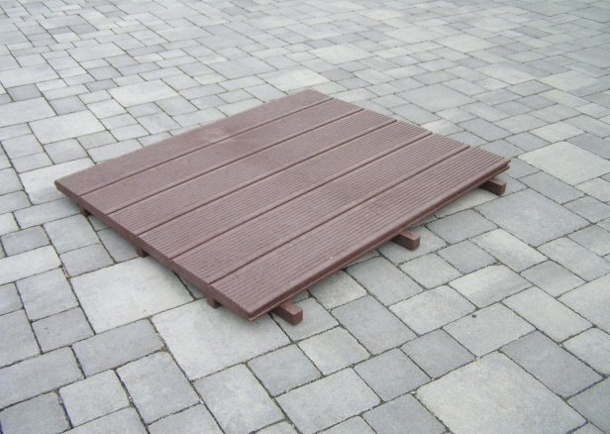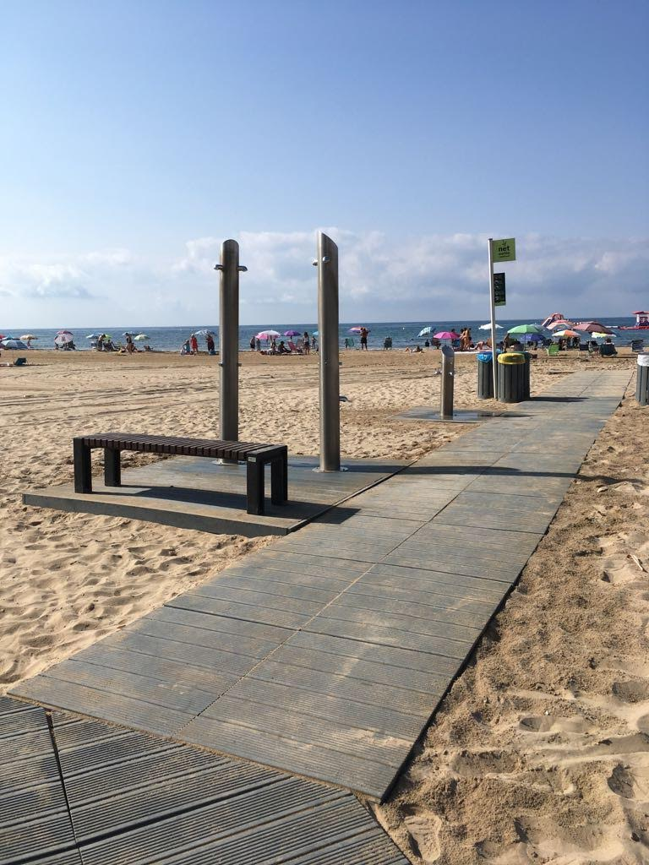

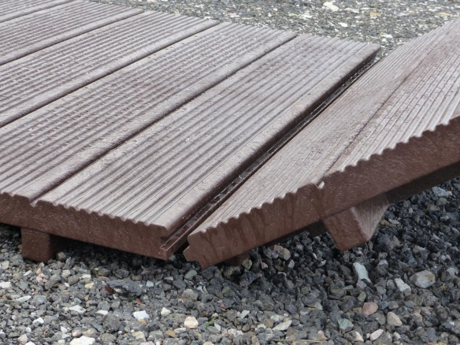

1. Katru darba dienu: 8:30 – 12:00 un 12:30 - 17:00, izņemot pirmdienās līdz 18:00, piektdienās līdz 16:00. Pirmssvētku dienās darba laiks saīsināts par 2 stundām.
2. Cena, kas tiek vērtēta.
3. Projektā paredzamā Līguma kopsumma (ar PVN) nepārsniedz 7796,00 (septiņi tūkstoši septiņi simti deviņdesmit seši euro, 00 centi).